THỰC ĐƠN NGÀY 14 THÁNG 8 NĂM 2023

ĂN SÁNG | ĂN TRƯA | ĂN XẾ
Sữa Netsure  Bún cá lóc  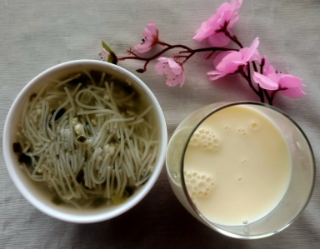 | Cơm  Thịt heo kho đậu hủ  Canh bí xanh  Nước cam  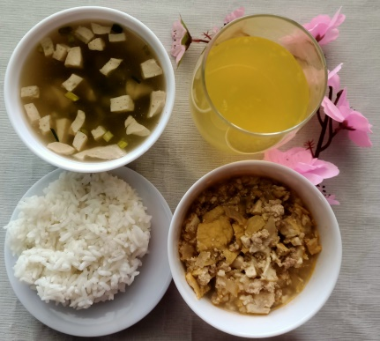 | Cháo bí đỏ  Puding dừa  